Лабораторная работа №8
по дисциплине «Технологии разработки мобильных приложений»

2025

ЦЕЛЬ РАБОТЫ
Разработать мобильное приложение, которое будет использовать камеру устройства для вывода изображения на экран. Научиться обрабатывать событие поворота устройства и подгонять изображение под экран.

ВЫПОЛНЕНИЕ РАБОТЫ
1 Этап: Создание проекта
Открыть рабочую область Eclipse –диалоговое окно отражено на рис.1
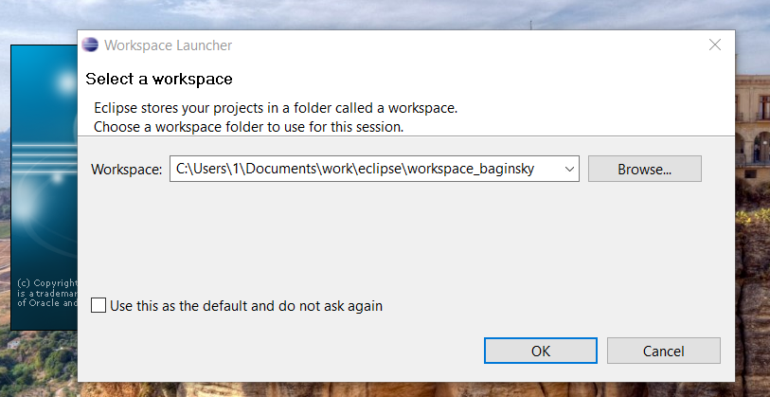
Рис. 1. Диалоговое окно Eclipse
Затем был создан новый Android Application Project с свойствами:
Название: Lab_8_Baginsky_3ISTyd_122
имя пакета : com.baginsky_3istyd_122.lab_8
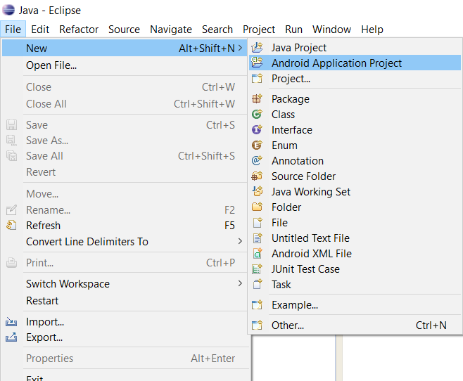
Рис. 2. Меню создания проекта
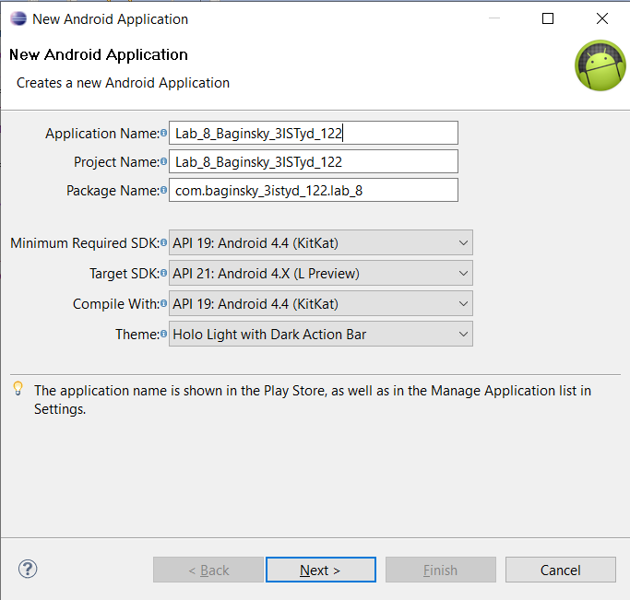
Рис. 3. Окно свойств нового проекта
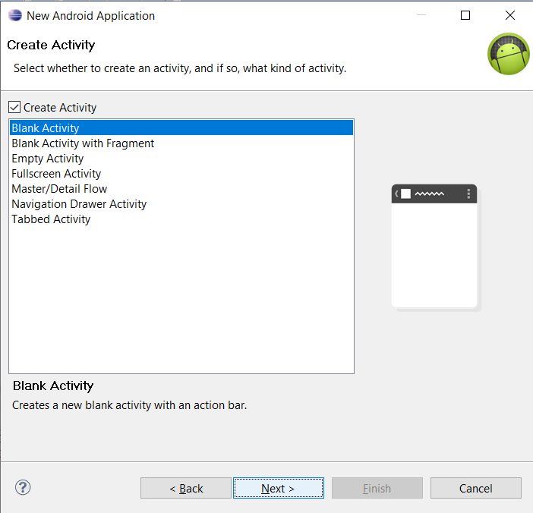
Рис. 4. Окно шаблона проекта
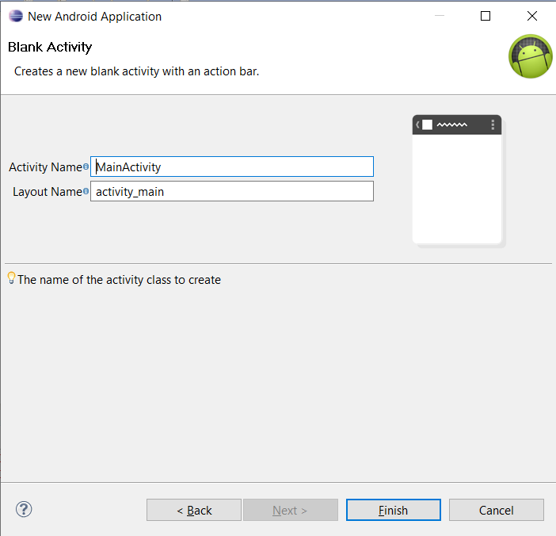
Рис. 5. Окно настроек главного окна проекта
Для компиляции проекта подключается библиотека appcompat_v7
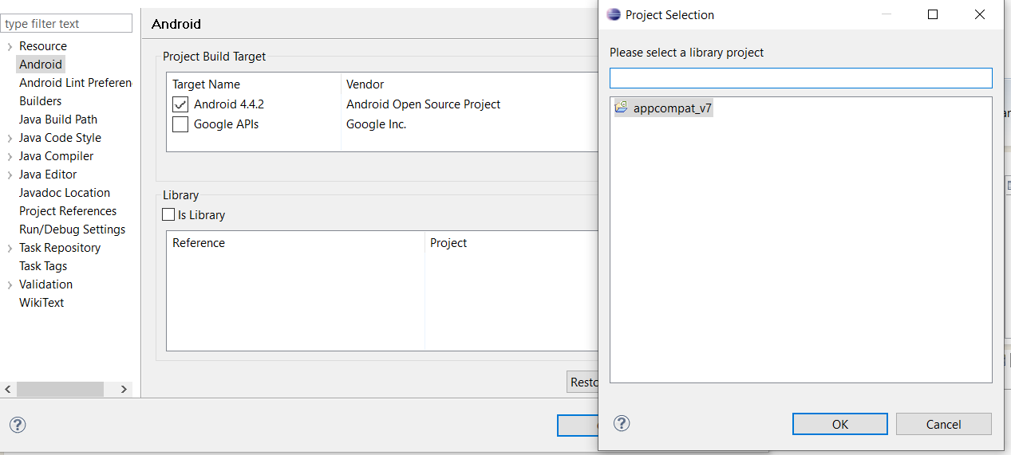
Рис. 6. Подключение библиотеки к проекту
Перед непосредственно началом работы был запущен AVD (Android Virtual Device) android_vlsu_122
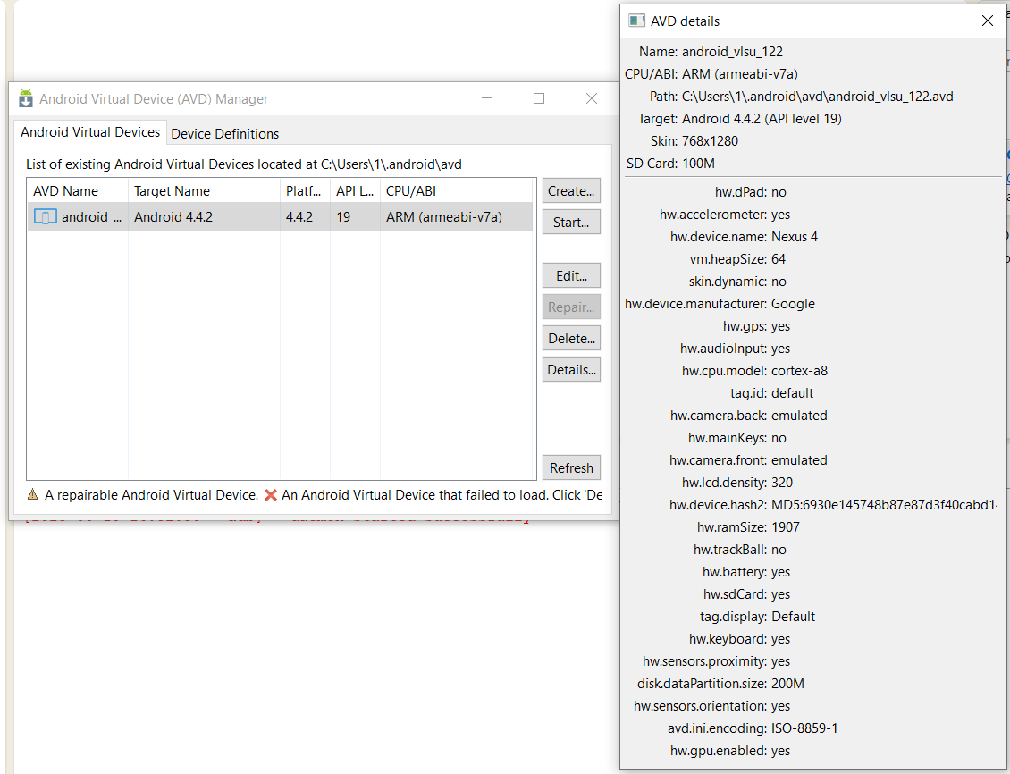
Рис. 7. Окно настроек AVD
После того, как IDE создаст весь необходимый минимум файлов и выполнит все операции по подготовке проекта к работе, можно перейти к выполнению примера из лабораторной работы.
Этап 2. Выполнение примера
Состав работ включает в себя:

2.1 Добавить на экран активности элементы для отображения изображения с камеры
2.2 Настроить размер превью.
Для отрисовки интерфейса первой активности необходимо открыть и отредактировать файл res\layout\activity_main.xml
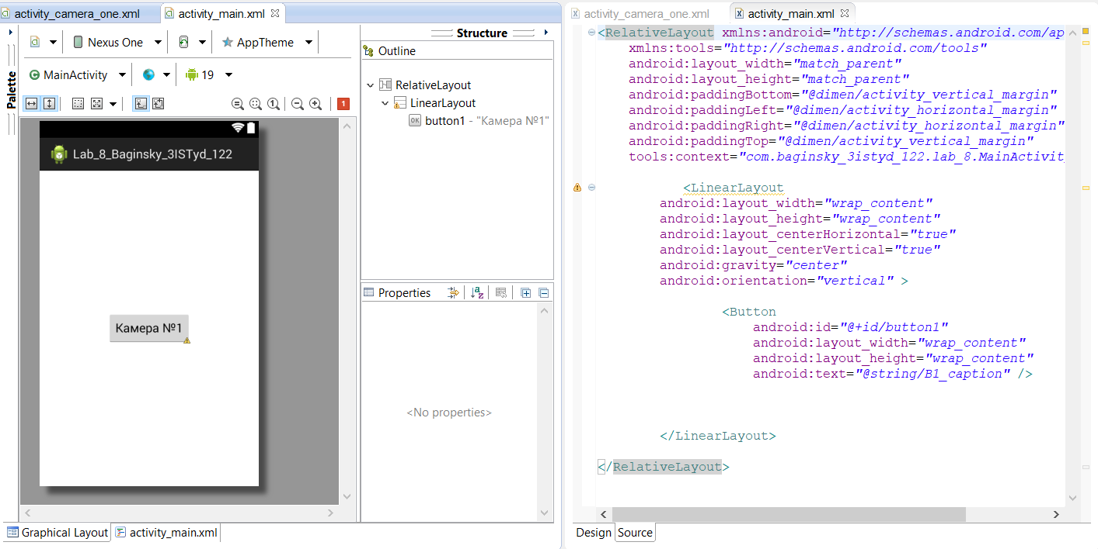
Рис. 8. Текстовый режим activity_main.xml
Для отрисовки интерфейса первой камеры необходимо открыть и отредактировать файл res\layout\activity_camera_one.xml
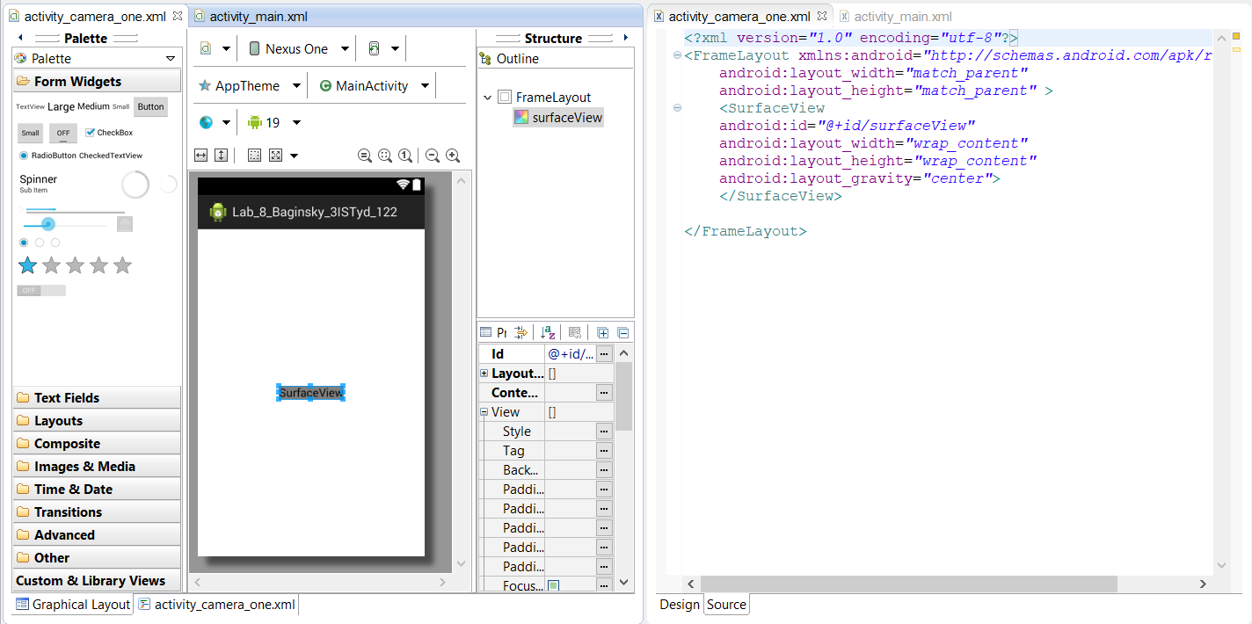
Рис. 9. Текстовый режим activity_camera_one.xml

В соответствии с заданием лабораторной работы, необходимо разработать две камеры – с базовым и полным функционалом.
Таким образом, существует потребность в общем классе-родителе – таким классом является CameraActivity

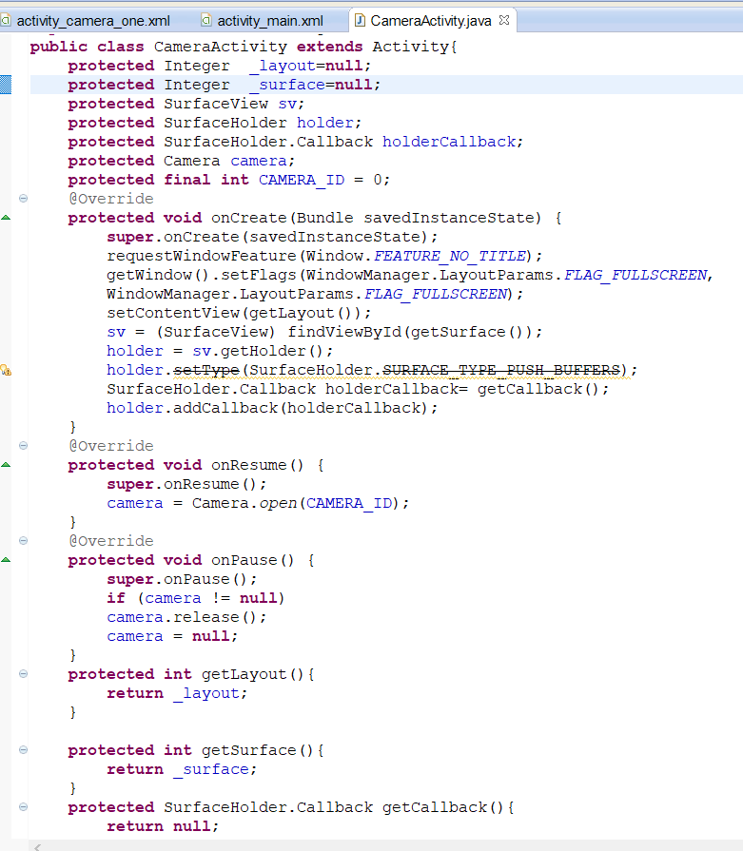
Рис. 10. CameraActivity – листинг кода
Каждая из активностей (и первая, и вторая камеры) будет использовать свой SurfaceHolder.Callback: соответственно, чтобы оптимизировать код, необоходимо создать классе-родитель HolderCallback
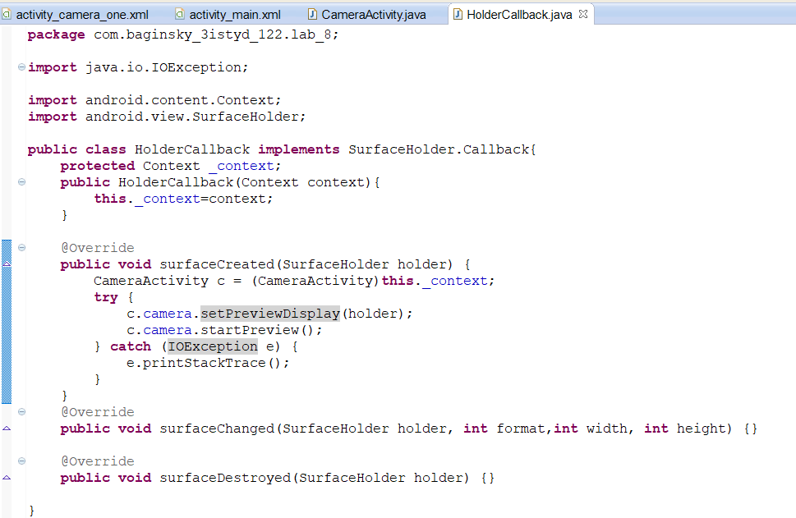
Рис. 11. HolderCallback – листинг кода

В соответствии с предметной областью была разработана архитектура программного продукта: классы CameraActivityOne и HolderCallbackOne

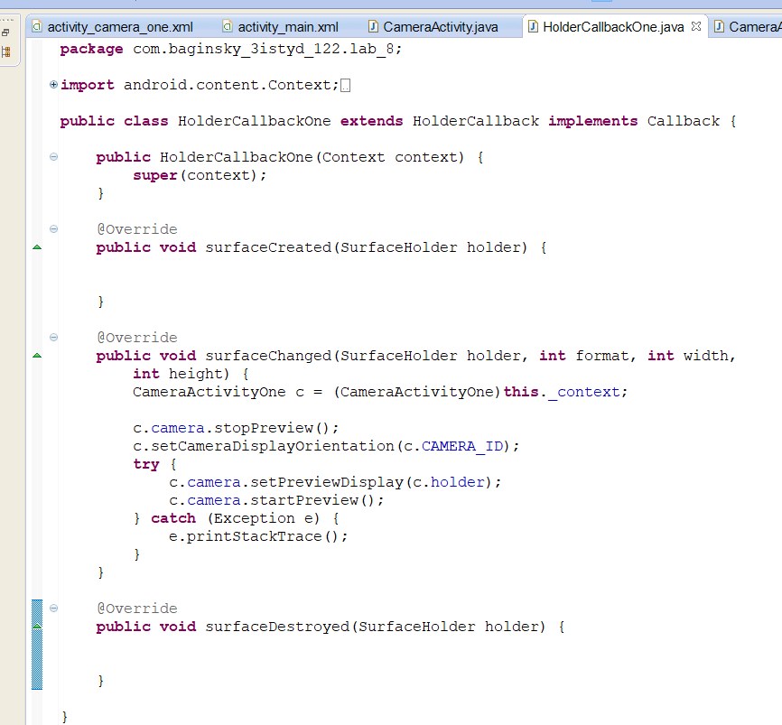
Рис. 12. HolderCallbackOne– листинг кода
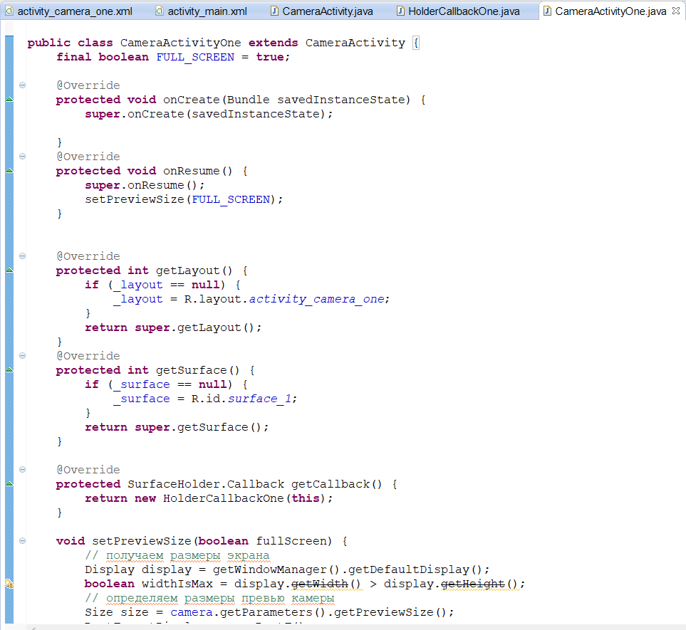
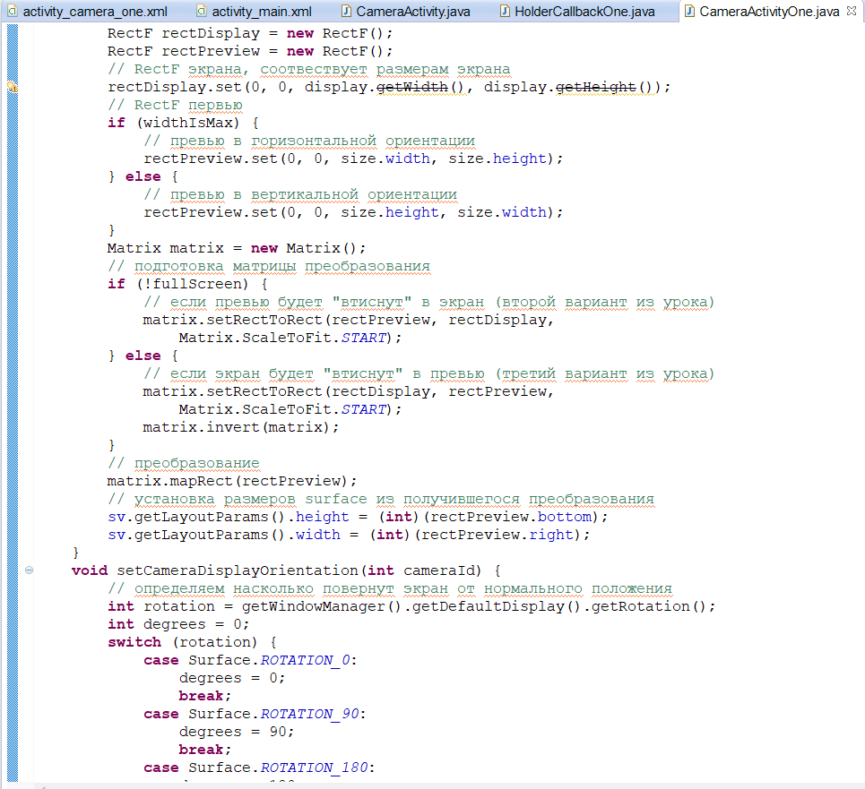
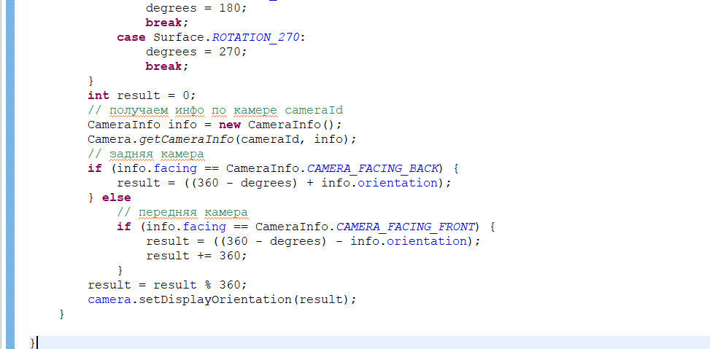
Рис. 13. CameraActivityOne– листинг кода

Для успешного запуска программы необходимо отредактировать MainActivity
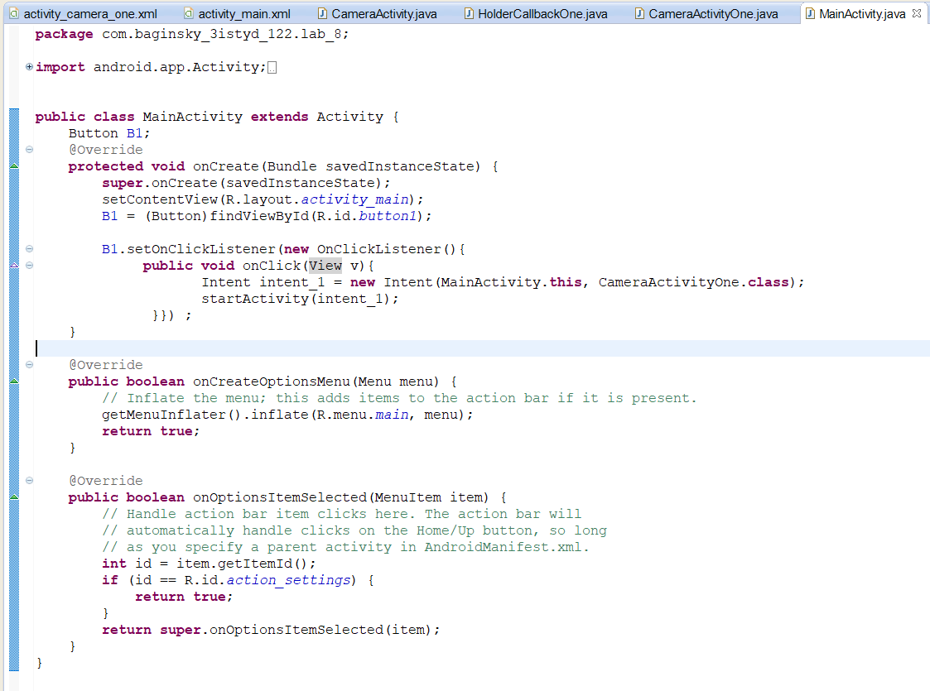
Рис. 14. MainActivity – листинг кода
Для работы приложения необходимо разрешения на камеру и активности в AndroidManifest.xml
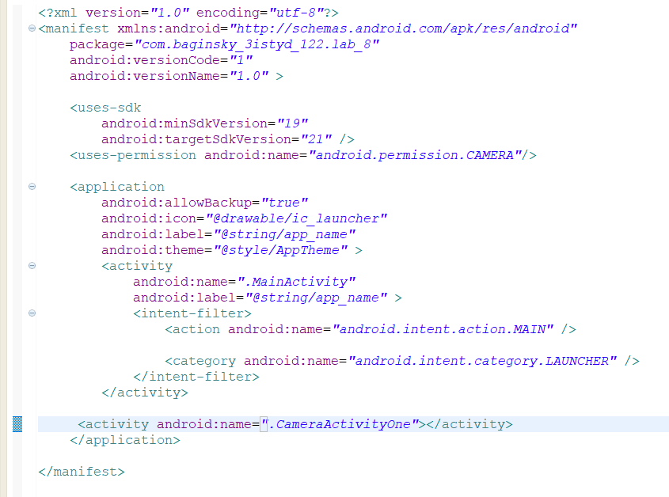
Рис. 15. AndroidManifest.xml
Для проверки работы запускается в AVD build приложения Lab_8_Baginsky_3ISTyd_122
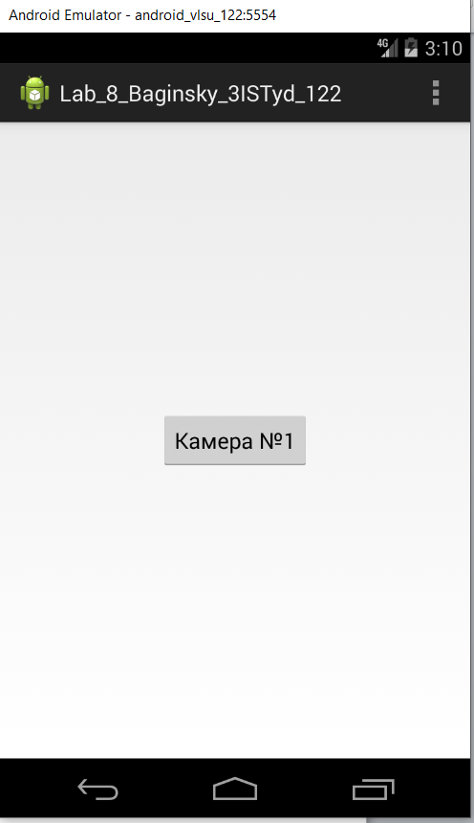
Рис. 16. Промежуточный результат: первый запуск
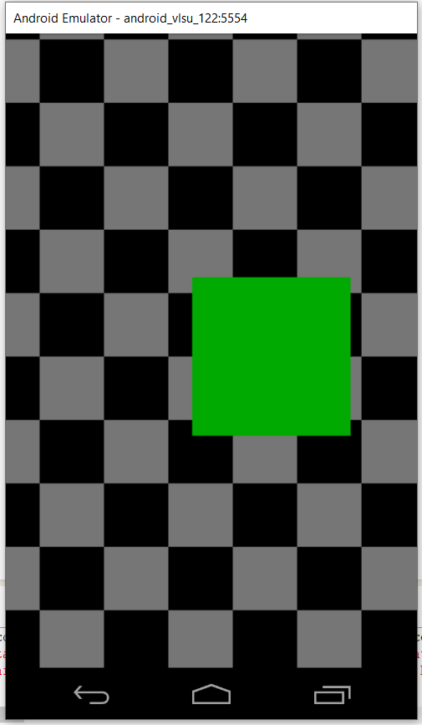
Рис. 17. Промежуточный результат: запуск первой камеры

Этап 3. Выполнение заданий
Состав работ включает в себя:
3.1 Добавить на экран элементы пользовательского интерфейса; добавить активности
3.2 Написать обработчики для нажатий на кнопки.
3.3 Написать логику работы приложения (Сделать снимок).
Для отрисовки интерфейса второй камеры необходимо открыть и отредактировать файл res\layout\activity_camera_two.xml
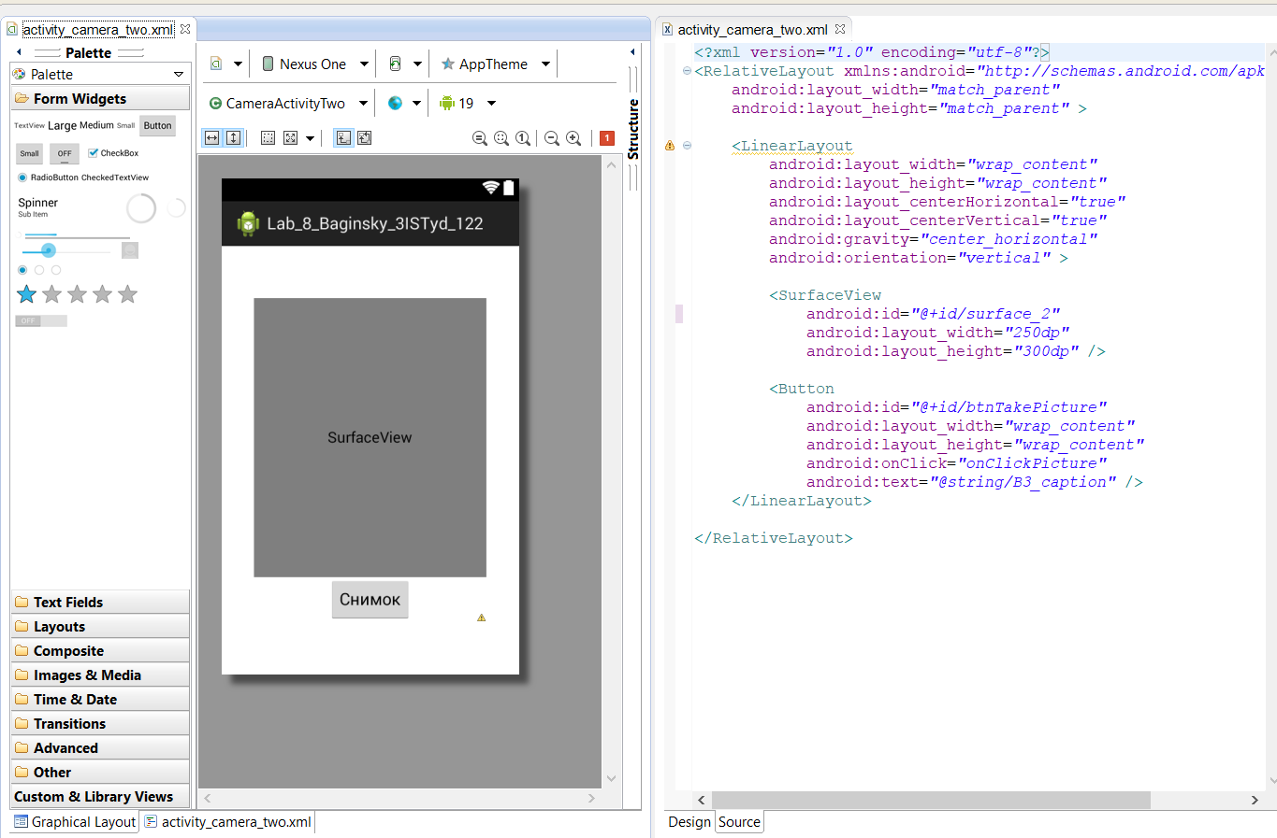
Рис. 18. Текстовый режим activity_camera_two.xml
Для отрисовки дополнительной кнопки в первой активности необходимо открыть и отредактировать файл res\layout\activity_main.xml
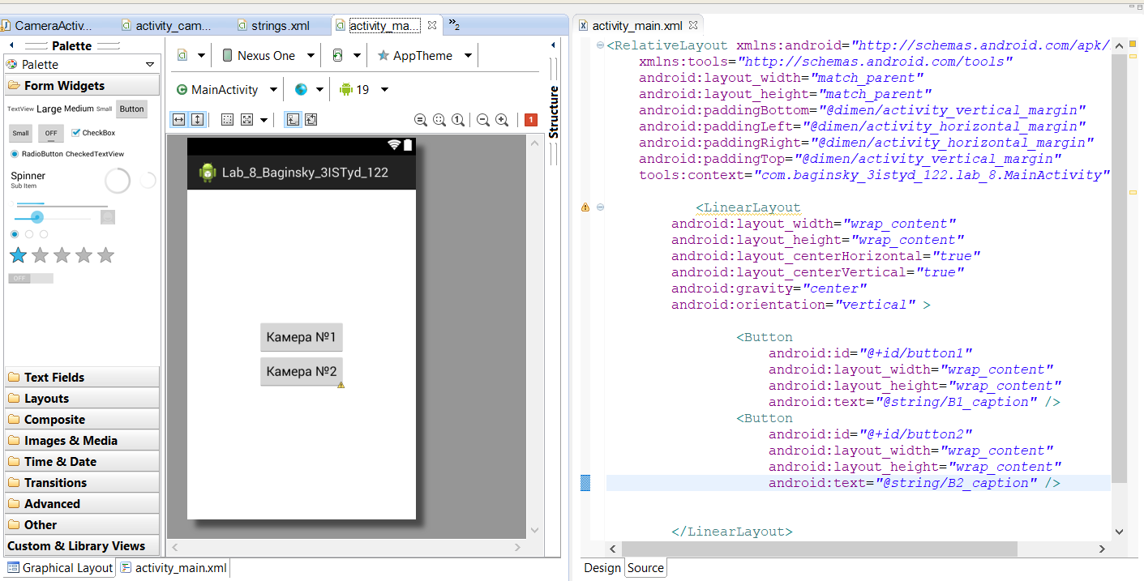
Рис. 19. Текстовый режим activity_main.xml
В соответствии с предметной областью была разработана архитектура программного продукта: классы CameraActivityTwo и HolderCallbackTwo
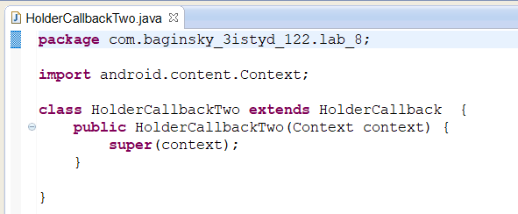
Рис. 20. HolderCallbackTwo – листинг кода
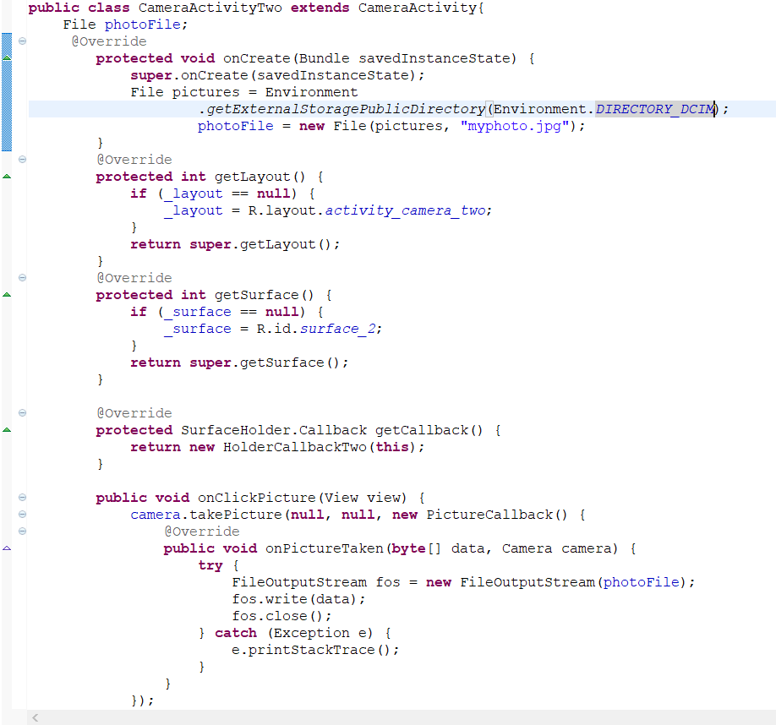
Рис. 21. CameraActivityTwo – листинг кода
Для успешного запуска программы необходимо отредактировать MainActivity
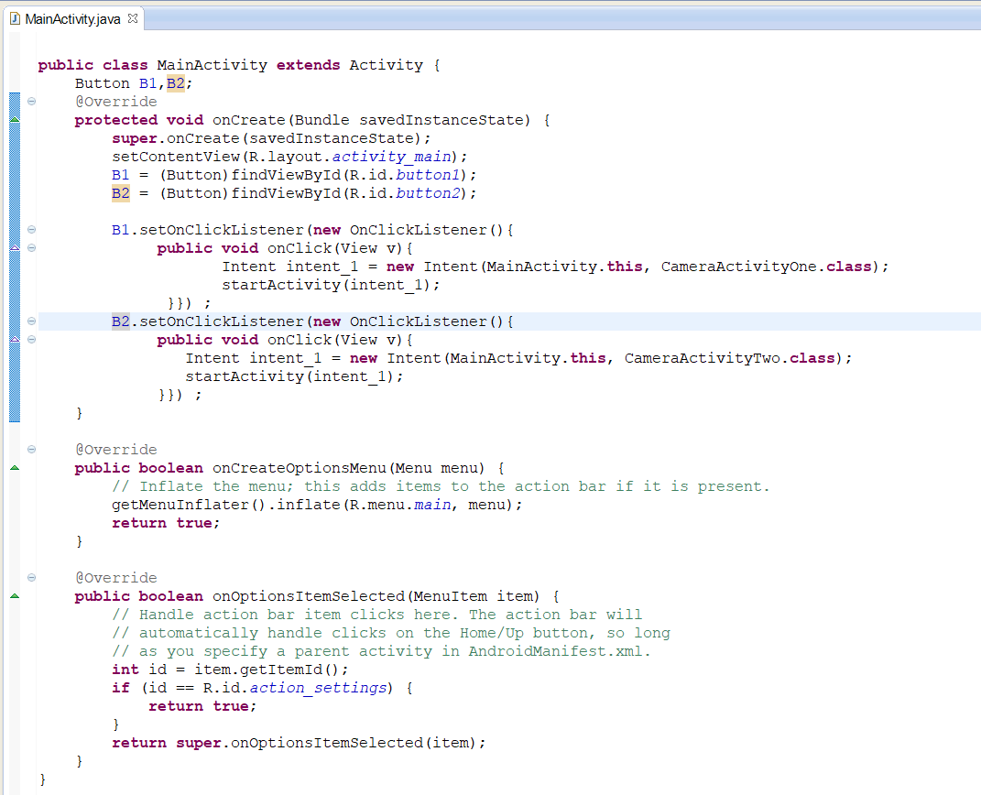
Рис. 22. MainActivity – листинг кода
Для работы приложения необходимо разрешения на камеру и активности в AndroidManifest.xml
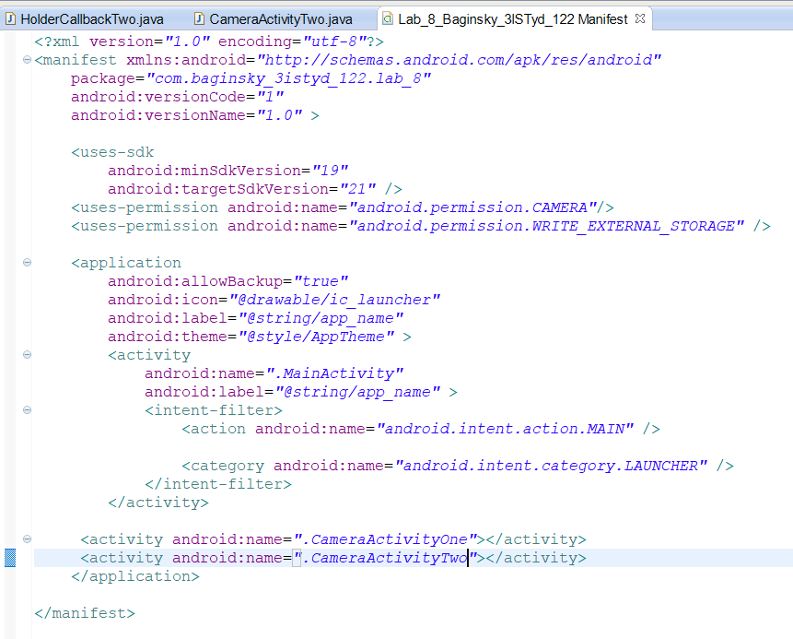
Рис. 23. AndroidManifest.xml
Схема взаимодействия классов отражена на рис. 24
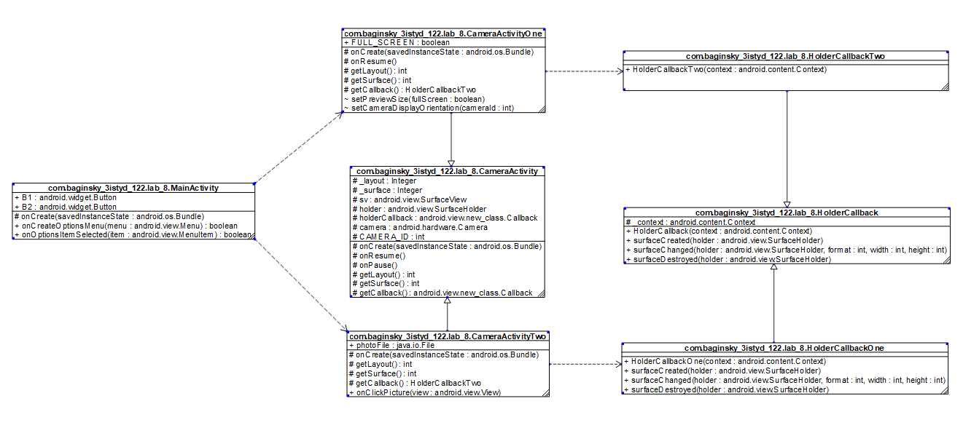
Рис. 24. Диаграмма классов

Для проверки работы запускается в AVD build приложения Lab_8_Baginsky_3ISTyd_122
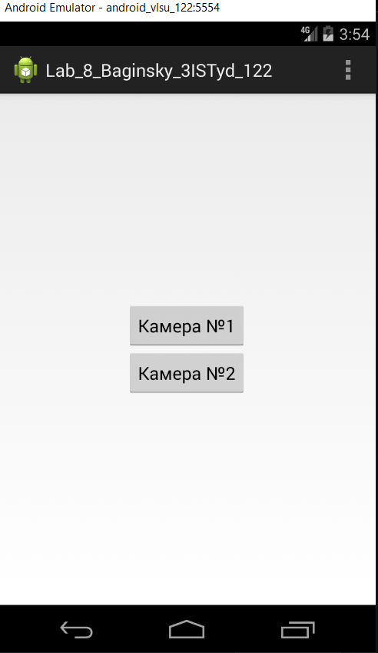
Рис. 25. Итоговый результат: первый запуск
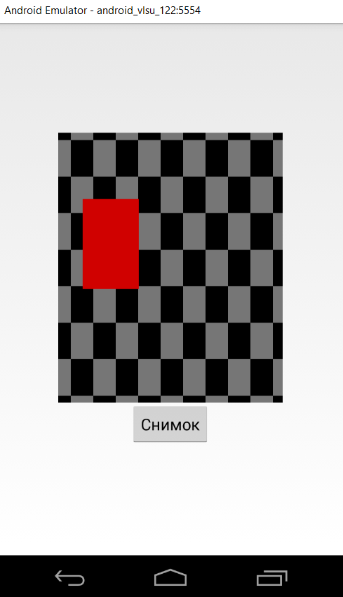
Рис. 26. Итоговый результат: запуск второй камеры
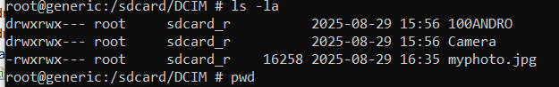
Рис. 27. Итоговый результат: сохраненная фотография
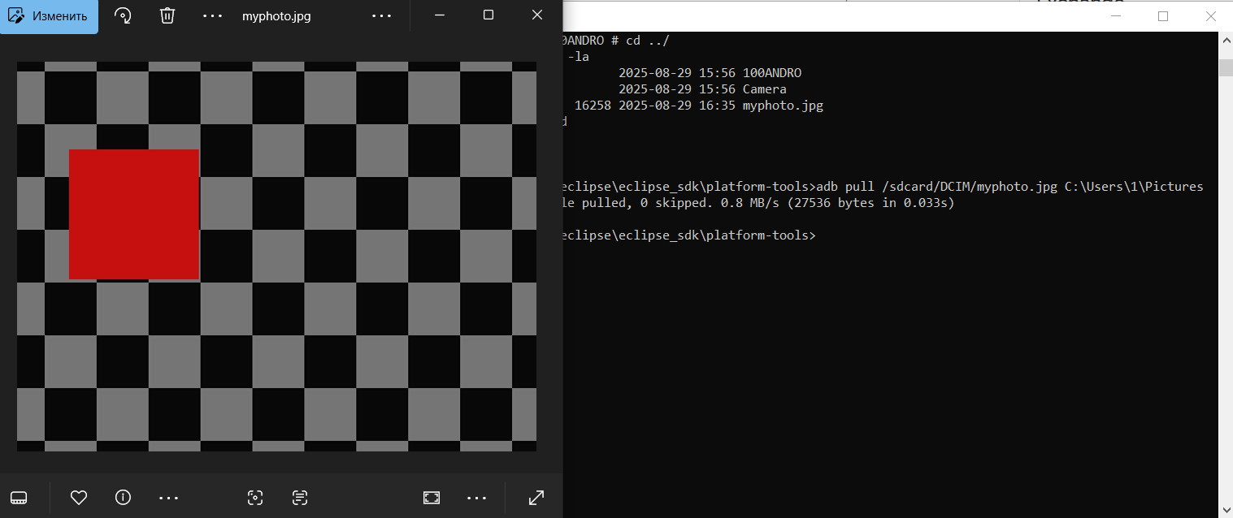
Рис. 28. Итоговый результат: скачивание фотографии через adb
ВЫВОД
Разработал мобильное приложение, которое будет использовать камеру устройства для вывода изображения на экран. Научился обрабатывать событие поворота устройства и подгонять изображение под экран.

